TERME
TİCARET VE SANAYİ ODASI BASIN BÜLTENİ
ARALIK/2019 SAYI:12

BAŞKAN EKMEKÇİ TATSO GENEL KURULU’NA KATILDI
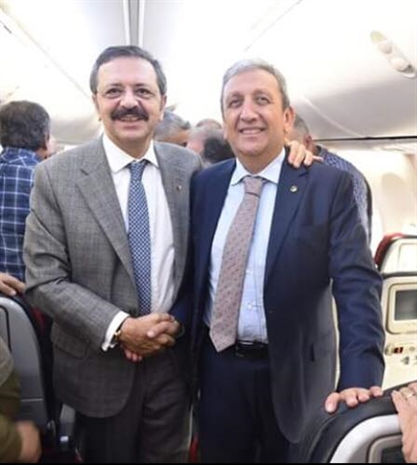Türkiye Odalar ve Borsalar Birliği (TOBB) Başkanı M. Rifat Hisarcıklıoğlu, Berlin’de gerçekleştirilen Türk-Alman Ticaret ve Sanayi Odası (TATSO) 14. Genel Kurulu’na katıldı.
Hisarcıklıoğlu, Türk-Alman dostluğunun uzun bir tarihi geçmişi olduğunu ve bu dostluğun tarih boyunca çok ciddi meydan okumalara karşı koyduğunu söyledi.
"Dostluğumuzun temelleri çok sağlamdır. Bu sağlam temeller, iş dünyası olarak bize, gelecekte ikili düzeyde, Ortadoğu, Orta Asya, Avrupa ve genel anlamda dünyada geniş birlikte çalışma alanları sunmaktadır." diyen Hisarcıklıoğlu, "Günlük, güncel ve konjonktürel gelişmeler, ilişkilerimizin sağlamlığına zarar veremez.” yorumunu yaptı.
İki ülke arasındaki ilişkilerin iktisadi boyutunun sağlam temele oturduğunu vurgulayan Hisarcıklıoğlu, Almanya'nın, Türkiye'nin en önemli ticaret ortağı konumunda bulunduğunu ve Türkiye’deki en önemli yatırımcı ülke olduğunu ifade etti.
Hisarcıklıoğlu, Almanya’da yaşayan Türkiye kökenli insanların iki ülke arasında köprü görevini yerine getirdiklerine işaret ederek, “Onların, Alman toplumuna ve Alman ekonomisine entegre olmasıyla da gurur duymaktayız. Almanya’da 80 bin Türk girişimci, yıllık 50 milyar avro ciro yapmakta ve 500 bin istihdam sağlamakta.” diye konuştu.
Genel Kurula Terme Ticaret ve Sanayi Odası adına Yönetim Kurulu Başkanı Ahmet Ekmekçi katılım sağladı.
2019 YILI TSE GÖZETİM TETKİKİ BAŞARI İLE TAMAMLANDI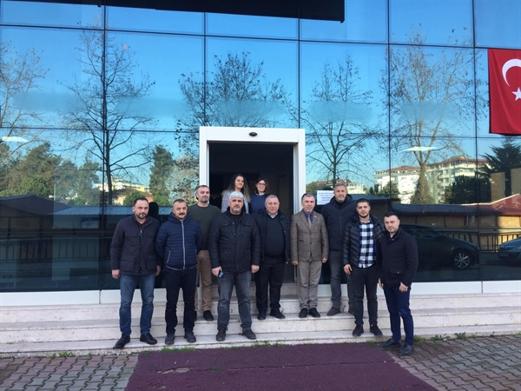Terme Ticaret ve Sanayi Odası Kalite Yönetim Sistemi Belgesi Gözetim Tetkikleri başarı ile tamamladı.
Terme Ticaret ve Sanayi Odasınca sürdürülen ISO 9001 2015 Kalite Yönetim Sistemi 2019 yılı Gözetim Tetkiki Samsun Türk Standartları Enstitüsü Bölge Müdürlüğü Belgelendirme Müdürü Erol Kaygı nezaretinde gerçekleştirildi.
Terme Ticaret ve Sanayi Odası hizmet binasında başlanan gözetim tetkiki açılış toplantısı Meclis Başkanı Mehmet Körpe ,Yönetim Kurulu Başkanı Ahmet Ekmekçi,Soner Özden,Orhan Bacacı,Mustafa Gürkan Kurt,Ayhan Yetim,Yaşar Yıldırım ve Ahmet Şahin’in katılımları ile gerçekleştirildi.
Gözetim Tetkiki sırasında sistemin geneli, süreçler, hedefler ve performans göstergeleri, yıllara göre gerçekleşmeler Yönetim Kurulu Gözden Geçirme Toplantıları ve Akreditasyon gereklerine ilişkin detaylar incelendi, izlendi.
Bir günlük bir çalışma sonrasında tamamlanan tetkik başarıyla sonuçlandı.

